Муниципальное бюджетное учреждение дополнительного образования
«Детский эколого-биологический Центр» города Каменск-Шахтинский Ростовской области
Объединение «Исследователь»

Региональный этап Всероссийского конкурса
юных исследователей окружающей среды имени Б.В. Всесвятского

Исследовательская работа: «Зофобас – из личинки в жука»

Автор:
Мирошников Марк Олегович, 11 лет
Руководитель:
Мирошникова Ольга Сергеевна,
педагог дополнительного образования МБУ ДО «ДЭБЦ»

г. Каменск-Шахтинский, 2024

Содержание

 | Введение | 3
1. | Изучение информационных источников | 4
2 | Описание личного инсектариума для зофобаса | 5
3 | Наблюдения за развитием зофобасов | 6
4 | Обсуждение результатов исследования | 12
 | Выводы | 13
 | Заключение | 13
 | Список использованных источников | 13

Введение
В нашем объединении «Исследователь» есть подопечные – палочники, мадагаскарские тараканы, тараканы автомобильчики - насекомые обитатели инсектариума МБУ ДО «ДЭБЦ». Мы за ними ухаживаем – кормим, меняем подстилку и моем боксы. Этим летом количество тараканов-автомобильчиков достигло большой численности (более 1000) и мы решили отдать большую часть для кормления животных в парк «Лога» в Экзотариум.
Работник парка провел для меня экскурсию по «закулисью» экзотариума – я узнал о секретах содержания многих пресмыкающихся, земноводных, насекомых и пауков, увидел, как происходит кормление животных. Меня заинтересовали очень «веселые» червячки. Оказывается, они называются зофобас и являются очень ценным кормовым ресурсом для многих животных. В обмен на тараканов мне дали несколько зофобасов. Работник мне сказал, что когда личинки живут вместе в большом количестве они не превращаются в жуков. Такую же информацию я встретил в интернете, когда решил подробней узнать о зофобасах. Я решил провести наблюдения за развитием этих насекомых и проверить данное утверждение.
Гипотеза: когда личинки зофобаса живут вместе в большом количестве у них не происходит превращение в жуков.
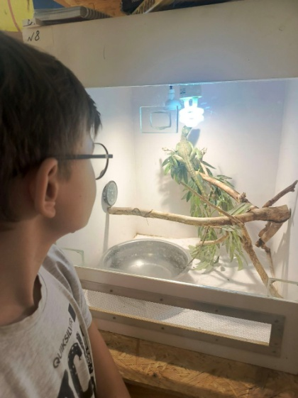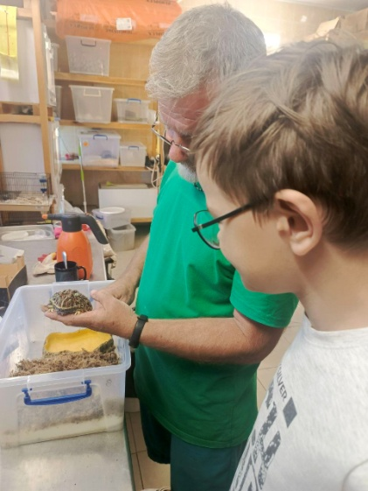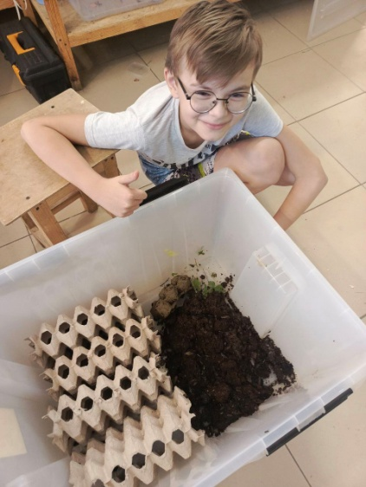
Фото 1 «Экскурсия в Экзотариум парка Лога»
(из личного архива автора)
Цель: изучить стадии развития жуков зофобас.
Задачи:
- изучить информацию о жуках зофобас;
- провести наблюдения за развитием жуков зофобас;
- представить результаты исследования.
Объект наблюдения: жук зофобас в культуре.
Время наблюдения: июль – ноябрь 2024 год.
Актуальность исследования: данная работа в первую очередь важна для меня, как любителя насекомых. В процессе исследования можно зафиксировать все стадии развития насекомого с полным циклом превращения. Так же, согласно исследованию студентов ЛЭТИ из Санкт –Петербурга зофобас является потенциальным метом борьбы с отходами из пластика, что доказывает практическую значимость моего исследования.
- Изучение информационных источников

Зофобас (Zophobas morio) — вид жуков из семейства чернотелки [1].
В дикой природе живут в тропических регионах Южной и Центральной Америки, часто встречаются в гниющей древесине и листьях.
Жизненный цикл зофобасов состоит из следующих стадий: Самка откладывает около 150—200 яиц. Длительность стадии яйца — 8—12 дней. Спустя 6—8 недель личинки перестают расти, а ещё через 5—6 недель окукливаются (окукливаются только в одиночестве). Длительность стадии куколки — 3 недели; средняя продолжительность жизни имаго (взрослой особи) — 10 месяцев.
Наравне с мраморным тараканом, Zophobas morio считается наиболее простым в содержании кормовым насекомым. Зофобас разводится при комнатной температуре в пластиковой посуде (вёдрах, контейнерах) без запаха, заполненной слоем в 3—4 см не хвойной стружки. Для разведения необходимо использовать около 10 жуков разного пола. В качестве корма можно использовать морковь, капусту, из сухих — геркулес, рис, пшено, гречиху и т. д. Когда в посуде с жуками начинают шевелиться личинки, имаго следует отсаживать в другую, поскольку при недостатке белка они могут поедать потомство.
Если черви зофобоса достигли примерно 60 мм и стали менее активными, значит, они готовятся к стадии куколки. Одна из особенностей данного вида в том, что личинки не могут окуклиться в «толпе» собратьев и будут до конца оставаться на этой стадии развития, просто прекратив увеличиваться в размерах. Для перехода на стадию куколки личинок следует отделить от группы, оставив в одиночестве.
Перед самим окукливанием «червь» может пролежать таким образом около 1,5—2 недель, далее, сбросив верхний слой, превращается в куколку. Через 2—2,5 недели куколка превращается во взрослого жука, который поначалу бежевый, далее становится коричневым, а уже после — чёрным. Нового жука не следует подсаживать к уже развитым — альфа-самцы начинают борьбу, после которой неокрепший жук теряет все лапы и усы и погибает. Необходимо подождать пару-тройку дней, прежде чем пересаживать в общее место разведения.
Личинки зофобаса в промышленных масштабах производятся на птицефермах, где пищей для личинок служат мёртвые птицы, а сам зофобас, в свою очередь, служит кормом для птиц.
Практическое применение зофобаса:
- корма для домашней птицы [2],
- корма экзотических домашних животных,
- корма для насекомоядных насекомых,
- рыболовной наживки,
- учебного пособия в школах — на его примере демонстрируется превращение личинок во взрослых насекомых,
- перспективное средство для переработки пластиковых отходов [3].

- Описание личного инсектариума для зофобаса
В парке Лога работник мне рассказал что зофобасов они содержат в открытых контейнерах высотой 10 см. , заполненных опилками на 3 см. Кормят личинок морковью. В качестве домиков используют яичные боксы из пульперкартона.
Я решил не менять условия существования личинок зофобаса и примерно воссоздать привычные для них условия. В качестве места содержания личинок я выбрал прозрачное пластиковое ведро диаметром 20 см., высотой 13 см. На высоту 3 см. насыпал опилки. Предварительно уложил ячейки от яичных боксов на дно ведра.
Заселение инсектариума состоялось 22 июля 2024 года.
Количество взрослых личинок – 18.
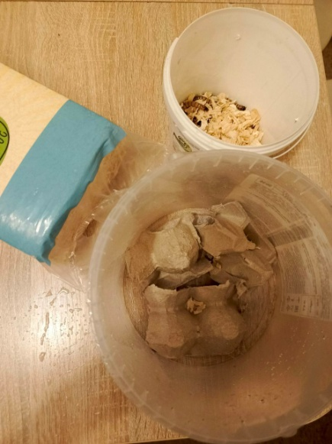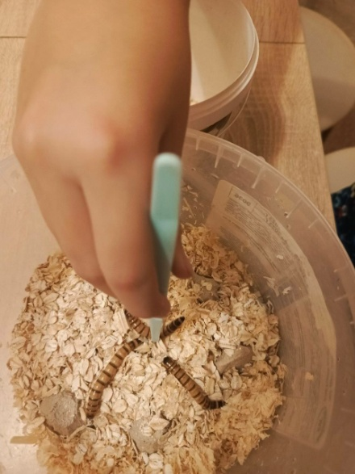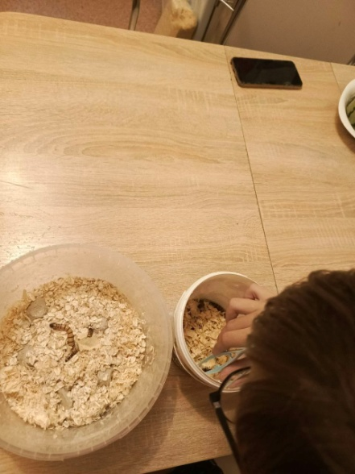
Фото 2 «Подготовка места жительства для личинок зофобаса»
(из личного архива автора)
В качестве корма каждый день отрезал несколько долек свежей моркови.
- Наблюдения за развитием зофобасов
При пересадке личинок зофобаса были произведены замеры каждой. Измерения делал при помощи листа в клетку из школьной тетради (размер клетки 0,5х0.5 см.). Результаты заносил в таблицу 1.
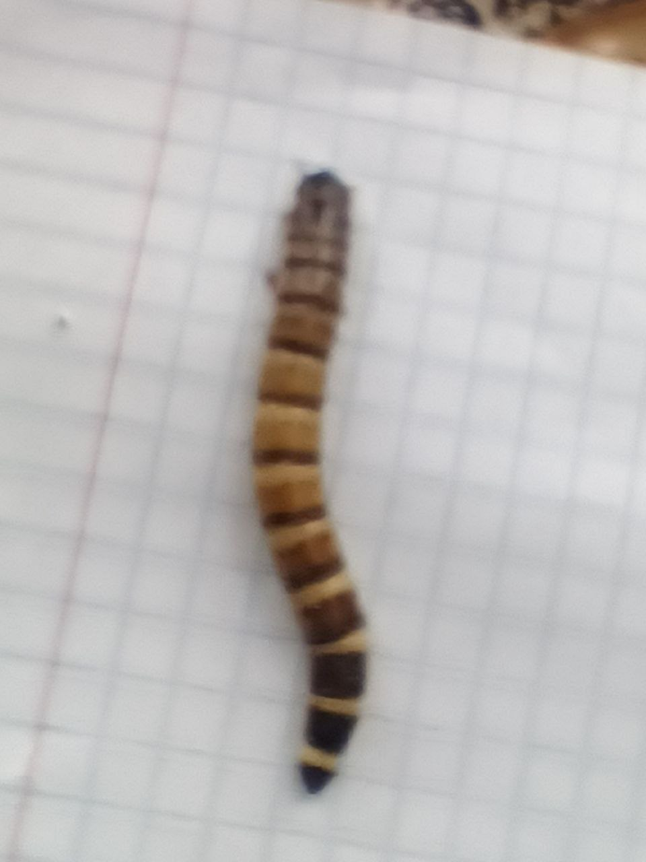
Фото 3 «Измерение личинок зофобаса»
(из личного архива автора)
Таблица 1
Размеры личинок жука зофобаса 22.07.2024
Примерные размеры личинок (см) | Количество особей
4 | 10
4.5 | 4
5 | 4
На протяжение июля, августа, сентября личинки вели себя очень активно – постоянно перемещались в пространстве ведра в поисках пищи. Свежие кусочки моркови затягивали в опилки. Проделали сквозные дыры в пульперкартоне от боксов ( очень ровные с четкими краями.
2 раза была произведена смена опилок в ведре. Последняя замена была проведена с измерением длины личинок. Данные были занесены в таблицу 2.
Таблица 2
Размеры личинок жука зофобаса 22.09.2024
Примерные размеры личинок (см) | Количество особей
4 | 1
4.5 | 3
5 | 7
5.5 | 5
6 | 2
При сравнении двух таблиц можно сделать вывод что за 2,5 месяца личинки подросли.
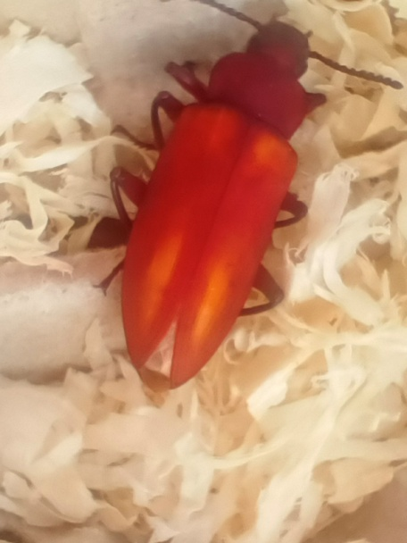
Фото 4 «Жук зофобас 08.10.2024»
(из личного архива автора)
Самое интересное случилось 08.10.2024. и увидеть изменения мне помог мой кот. В этот день он не отходил от бокса, который располагался на моем рабочем столе и в итоге перевернул его. Оказывается, появился первый жук.
При уборке я внимательно пересматривал опилки и обнаружил несколько куколок разных цветов, несколько «стеклянных» малоподвижных личинок (скорее всего готовящихся к окукливанию), одну черную личинку (возможно в процессе превращения). Я произвел фотофиксацию увиденных изменений и данные заполнил в таблицу3.
Таблица 3
Стадии развития зофобаса на 08.10.2024
Стадия развития зофобаса | Количество особей
активная личинка | 7
«стеклянная» личинка | 4
черная личинка | 1
светло-коричневая куколка | 3
белая куколка | 2
розовато-малиновый жук | 1

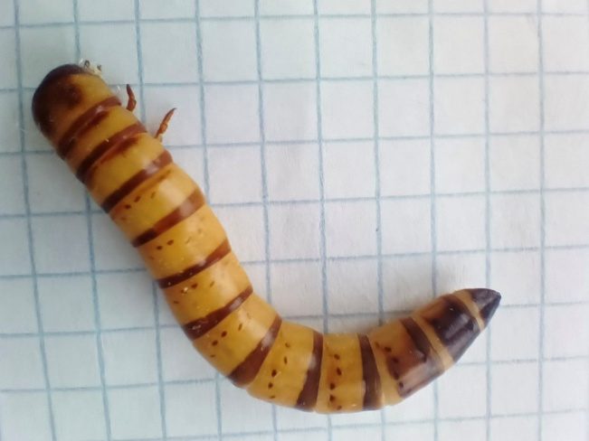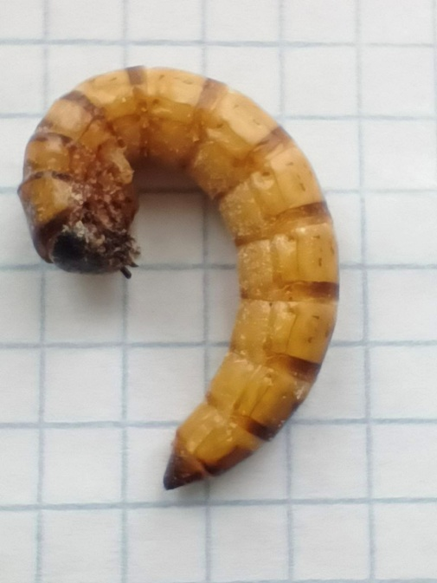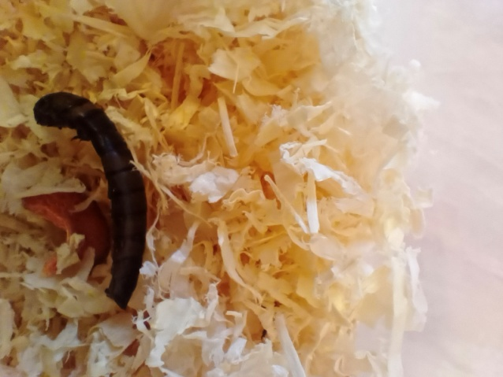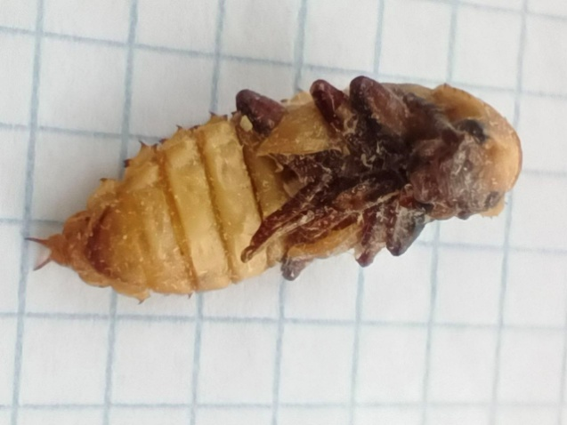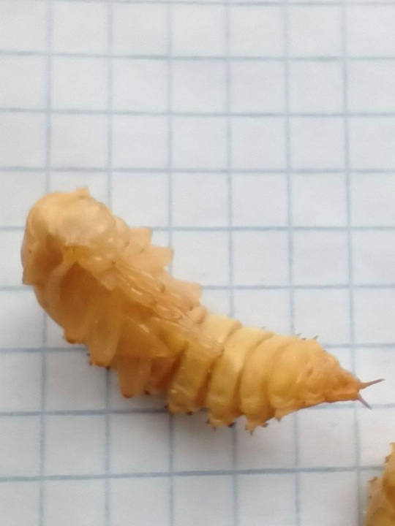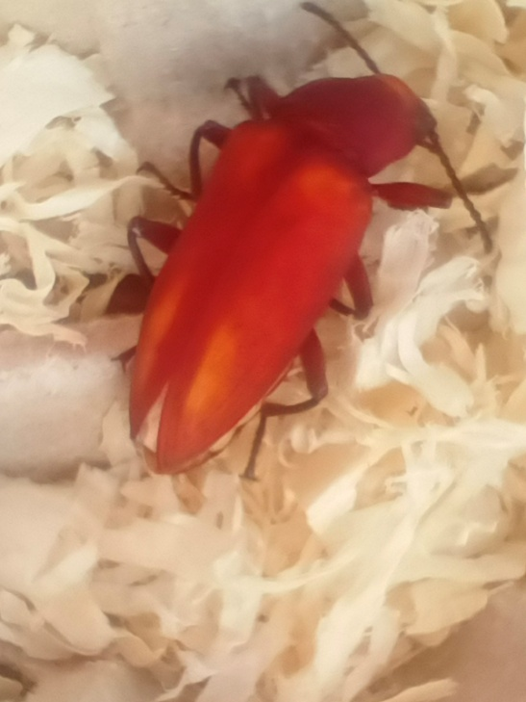
Фото 5 «Стадии развития зофобас 08.10.2024»
(из личного архива автора)
На следующий день жук стал немного темнее на брюшке, а уже в конце третьего дня стал черным.
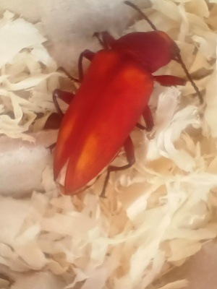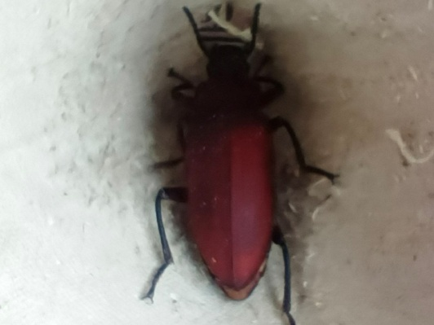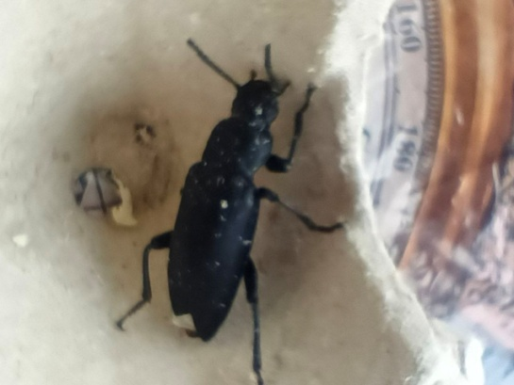
Фото 6 «Стадии изменения цвета у жука зофобас»
(из личного архива автора)

Я отсадил жука в отдельный бокс с тем же наполнением, как и у личинок. Верх ведра затянул искусственным материалом тюли в сеточку, что бы жук ни сбежал. Такую же процедуру проделал и с ведром, где жили личинки.
Во время кормления жук, так же как и личинки, стал есть кусочки моркови.
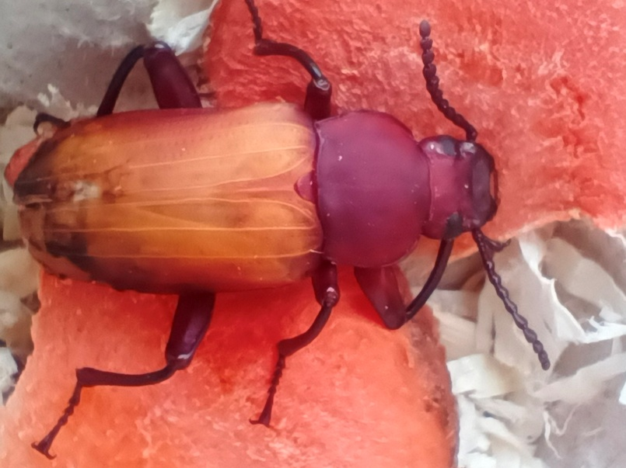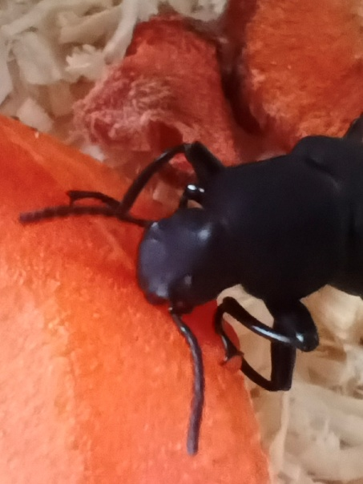
Фото 7 «Кормление жука зофобас»
(из личного архива автора)

09.10.2024 появился еще 1 жук зофобаса, его сразу отсадил ко второму жуку.
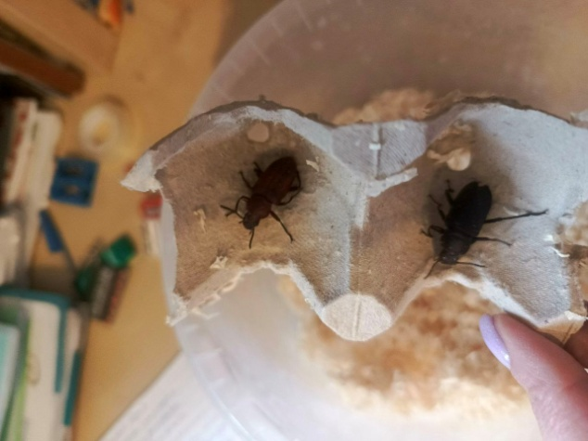
Фото 8 «Жуки зофобас 10.10.2024»
(из личного архива автора)
17.10.2024 в боксе для жуков уже 4 жителя. Однако, позже я понял, что неокрепших жуков не стоит сажать в контейнер с уже окрепшими. У них происходят схватки, таким образом я позднее потерял 2-х жуков.
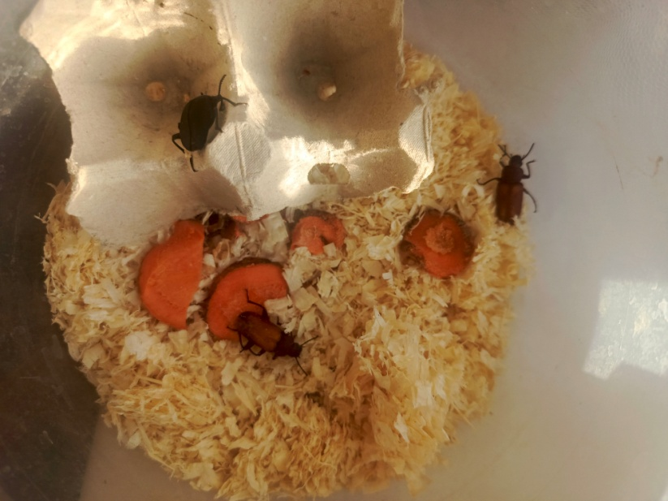
Фото 8 «Жуки зофобас 17.10.2024»
(из личного архива автора)
Еще одно наблюдение, которое я сделал – личинки зофобасов могут есть тюль. Они прогрызли дыры в тюли и стали часто выбираться из бокса (в предыдущую смену подстилки я много насыпал опилок). Проследил появление еще одного жука, он сбежал – позднее нашел его раздавленным на полу. И еще наблюдение – жуки поедают личинок. Так же пропустил появление нового жука, пересадил его уже черного. При смене подстилки нашел частички личинки – скорее всего жук решил пополнить свой рацион.
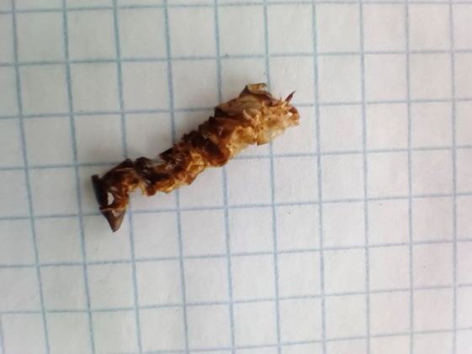
Фото 9 «Останки личинки»
(из личного архива автора)
А еще обнаружил несъеденную оболочку от куколки, возможно рано отсадил жука.
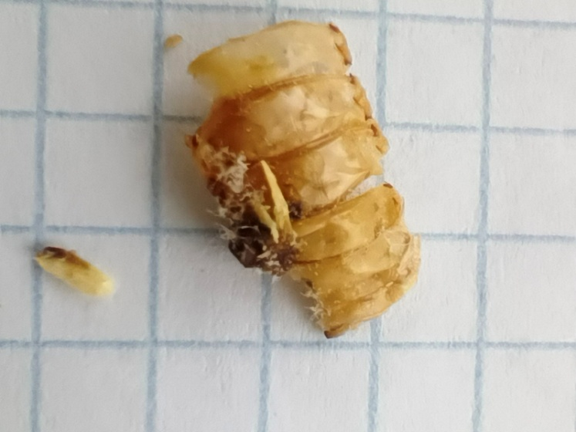
Фото 10 «Останки куколки »
(из личного архива автора)
- Обсуждение результатов исследования
В результате проведенного исследования гипотеза о том, что личинки зофобаса не окукливаются, когда живут вместе не нашла подтверждения. В моем случае 18 личинок живущих в ограниченном пространстве стали окукливаться, когда достигли оптимальных размеров – 5-6 см.
Я узнал о том, что личинки зофобаса могут поедать пластик – искуственную тюль.
О готовности куколки к появлению жука можно судить по цвету – чем светлей – тем скорей появится жук.
Недавно появившимся жукам нужно дать время окрепнуть, а лишь потом сажать их в общее пространство.
Жуков необходимо сразу же отсаживать от личинок – они могут их съесть.
Выводы
В ходе реализации моего исследования я:
- изучил информацию о жуках зофобас;
- произвел наблюдения за развитием жуков зофобас;
- представил результаты исследования в виде фотоотчета и таблиц .
Гипотеза о том, что когда личинки зофобаса живут вместе, в большом количестве, у них не происходит превращение в жуков опровергнута.
Заключение
Мир насекомых очень удивительный и загадочный. Мне очень нравится знакомится с ним. Планирую продолжить мое исследование – получить личинок зофобаса уже от своих жуков потомством провести опыт подобный тому, который провели студенты из ЛЭТИ и уже на опыте убедиться в супер возможностях этих удивительных зофобасов.
Список использованных источников
- Zophobas morio/ Текст : электронный // ru.wikipedia.org /: [сайт]. - 2024. – 10 ноября -URL:https://ru.wikipedia.org/wiki/Zophobas_morio(дата обращения: 10.11.2024)
- Кормовые насекомые / Текст : электронный // sverchokcorm.ru /: [сайт]. - 2024. – 10 ноября -URL:https://sverchokcorm.ru/stati/zophobas/?ysclid=m3k52jac9c1698887(дата обращения: 10.11.2024)
- «Суперчерви» спасут планету? Ученые Петербурга изучили личинок, поедающих пластик/ Текст : электронный // mir24.tv/: [сайт]. - 2024. – 10 ноября -URL: https://mir24.tv/news/16587040/super-chervi-spasut-planetu-uchenye-peterburga-izuchili-lichinok-poedayushchih-plastik(дата обращения: 10.11.2024)

